**Тести олімпіади з географії Чернівецької області: «Географія Буковини: минуле й сучасне»**

**Інструкція:**

* Заповніть у відповідному бланку своє прізвище, ім'я та назву позашкільного закладу;
* На розв'язання всіх тестових завдань вам відводиться 2 години;

**Рівень І**

**Завдання мають по чотири варіанти відповіді, серед яких лише один правильний**

1. **Яка площа Чернівецької області?**

А. 7,5 тис. кв. км.;

Б. 7,7 тис. кв. км;

В. 8,1 тис. кв. км.;

Г. 9,5 тис. кв. км..

1. **Назвіть найвищий гірський перевал Буковинських Карпат**

А. Шурдин;

Б. Фальків;

В. Чемірнар;

Г. Німчич.

1. **Визначити масштаб карти, якщо відстань на місцевості 4 км, на карті – 2 см.**

А. 1:20000;

Б. 1:200000;

В. 1:2000;

Г. 1:80000.

1. **Виберіть найбільшу тварину Чернівецької області**

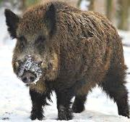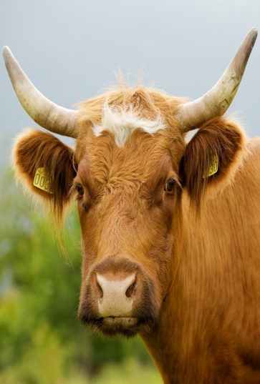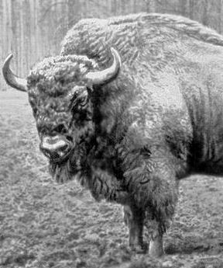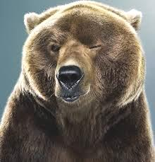

Кабан дикий Корова Зубр Ведмідь

А Б В Г

1. **Що означає умовне позначення топографічної карти?**

А. Родовище фосфоритів;

Б. Родовище калійних солей;

В. Графітове родовище;

Г. Родовище марганцевих руд.

1. 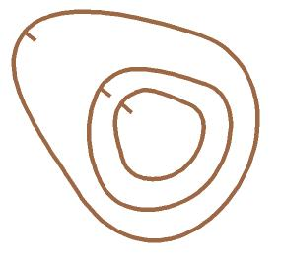**Який елемент рельєфу зображений на карті?**

А. Горбик;

Б. Висота;

В. Хребет;

Г. Яма.

1. **Як називають ялину європейську в Карпатах**

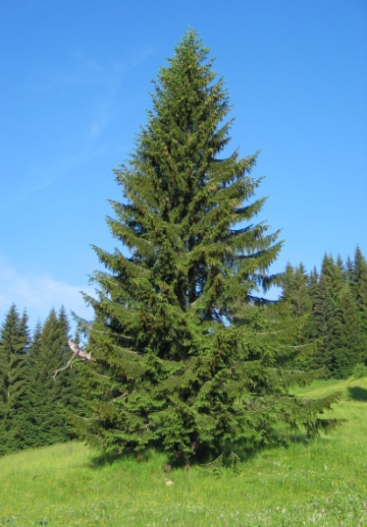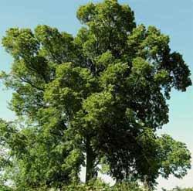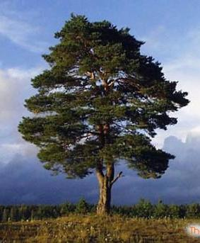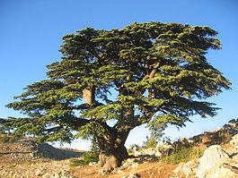

Кедр Сосна Модрина Смерека

А Б В Г

1. **Які горючі корисні копалини виявлені на території нашої області?**

А. Нафта, природний газ, спирт, горючі сланці, торф;

Б. Нафта, природний газ, буре вугілля, горючі сланці, торф;

В. Нафта, природний газ, метиловий спирт, горючі сланці, папір;

Г. Лісоматеріали, природний газ, буре вугілля, керосин, торф.

1. **Які напрямки вітрів є переважними на території нашої області?**

А. південно-східні;

Б. північно-західні;

В. північні;

Г. південні.

1. **Як називаються лінії на плані місцевості, що з’єднують точки з однаковою висотою?**

А. вертикалі;

Б. горизонталі;

В. бергштрихи;

Г. ізотерми.

1. **Місто, герб якого зображено, є найменшим в Чернівецькій області**

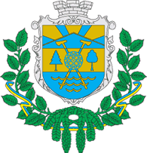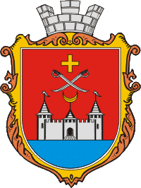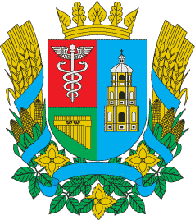

м. Хотин м. Герца м. Вашківці м. Вижниця

А Б В Г

1. **Де в області проводилася видобування нафти?**

А. Біля с. Вашківці, Вижницького району;

Б. Біля с. Колінківці, Хотинського району;

В. Біля с. Долішній Шепіт, Сторожинецького району;

Г. Біля с. Лопушна, Вижницького району.

1. **В якому селі здавна використовують мінеральну воду для випарювання кухонної солі?**

А. В с. Стара Красношора, Сторожинецького району;

Б. В с. Банилів-Підгірний, Сторожинецького району;

В. В с. Буденець, Сторожинецького району;

Г. В с. Ніжні Петрівці, Сторожинецького району.

1. **Яка з найбільших річок області має найшвидшу течею?**

А. Річка Дністер;

Б. Річка Прут;

В. Річка Черемош;

Г. Річка Сірет.

1. **Куди впадає річка Прут?**

А. В Чорне море;

Б. В річку Дунай;

В. В Дністровський лиман;

Г. В озеро Балатон.

1. **Які види дерев найбільш поширені?**

А. Бук, дуб, ялиця, баобаб,граб, кедр;

Б. Бук, ялина, саксаул, дуб,граб, секвоя;

В. Бук, ялина, ялиця, дуб,граб, вільха;

Г. Бук, кедр, ялиця, дуб, кипарис, вільха.

1. **Через яке місто Чернівецької області протікає річка Серет?**

А. Вижниця;

Б. Сторожинець;

В. Глибока;

Г. Герца.

1. **На якій річці ГЕС в Чернівецькій області**

А. Черемош;

Б. Серет;

В. Прут;

Г. Дністер.

1. **Близько** **600 км складає відстань від Чернівців до цього пам’ятника**

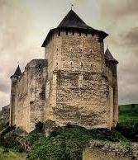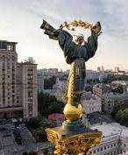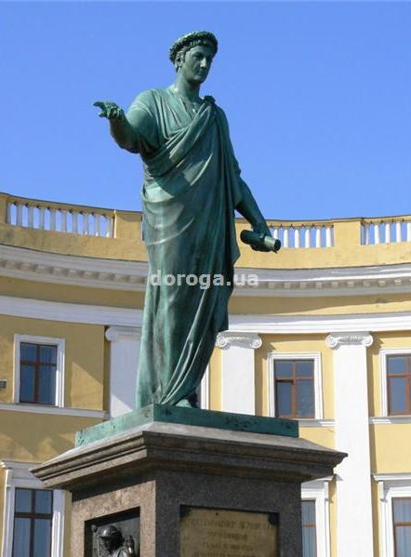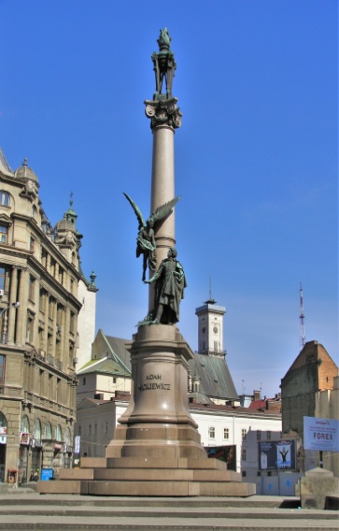

А Б В Г

1. **Де розміщена Чернівецька область в межах України**

А. На північно-заході України;

Б. На заході України;

В. На південному заході України;

Г. На південному сході України.

1. **Протяжність Чернівецької області з південного заходу на північ складає близько:**

А. 176 км;

Б. 200 км;

В. 245 км;

Г. 320 км.

1. **Який найтепліший місяць області?**

А. Травень;

Б. Червень;

В. Липень;

Г. Серпень.

1. **Як називають в Карпатах рідкісну квітку едельвейс?**

А. Валеріана трансільванська;

Б. Жовтець карпатський;

В. Очиток карпатський;

Г. Шовкова косиця.

1. **Протяжність кордонів Чернівецької області по річці Дністер складає**

**близько:**

А. 220 км;

Б. 250 км;

В. 270 км;

Г. 320 км.

1. **Скільки видів дерев росте в лісах нашої області?**

А. 37 видів дерев;

Б. 65 видів дерев;

В. 72 виду дерев;

Г. 82 виду дерев.

1. **Назвіть рідкісні види дерев на території нашого краю**

А. Бук, граб;

Б. Берека лікарська, тис ягідний;

В. Дуб, ялиця;

Г. Вільха, ялина.

1. **Коли і де на території нашого краю розпочалося штучне лісорозведення?**

А. 1801 року, в Чернівцях – створення системи садівництва на околицях міста;

Б. 1838 року, біля міста Хотина – перші посадки дуба, а на Хотинській височині посадки ялини і бука;

В. 1897 року в Чернівцях – створення міського дендропарку;

Г. 1902 року в м. Вижниця – висадка дерев по укріпленню берегової лінії. Річки

Черемош

1. **Назвіть найбільше село в області і одне з найбільших в Україні за кількість мешканців**

А. Село Вашківці, Вижницького району;

Б. Село Чудей, Сторожинецького району;

В. Село Маршинці, Новоселицького району;

Г. Село Клішківці, Хотинського району.

1. 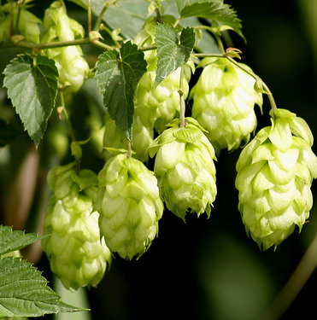 **На фото зображено:**

А. Магнолія;

Б. Хміль;

В. Бук;

Г. Граб.

1. **Скільки міст на територія Чернівецької області?**

А. 9 міст;

Б. 10 міст;

В. 11 міст;

Г. 12 міст.

1. **Які районні центри області не мають залізничного сполучення з обласним центром?**

А. Хотин, Герца, Путила;

Б. Заставна, Герца, Вижниця;

В. Глибока, Герца, Кельменці;

Г. Сокиряни, Сторожинець, Хотин.

1. **Які сільськогосподарські культури вирощують у нашій області?**

А. Прянощі;

Б. Арахіс;

В. Кукурудза;

Г. Тростинний цукор.

1. **Яка протяжність автомобільних шляхів з твердим покриттям на території області?**

А. До 2000 км;

Б. Більш 2600 км;

В. До 3000 км;

Г. До 5000 км.

1. **Яка пташка є найменшою в буковинських лісах?**

А. Колібрі;

Б. Корольок;

В. Горобець;

Г. Грицик малий.

1. **Який із районів найбільший за площею і по кількістю населення?**

А. Сторожинецький район;

Б. Вижницький район;

В. Хотинський район;

Г. Новоселицький район.

**Рівень ІІ**

**Завдання мають декілька варіанти відповіді, серед яких більш ніш одно правильного рішення**

1. **Вкажіть ендеміків Карпат (3 правильних відповіді).**

1. форель райдужна;

2. саламандра плямиста;

3. песець;

4. тритон карпатський;

5. лосось дунайський;

6. кіт лісовий.

**37. Де розміщена Хотинська височина, яка її найвища точка? (3 правильних відповіді).**

1. територія Буковини;

2. територія Північної Бессарабії;

3. найвища точка - гора Цецино, 537 м. ;

4. вона розміщена в межах Прут – Дністровської рівнини;

5. найвища точка – гора Берда, 515 м.;

6. вона розміщена в межах Черемош – Дністровської рівнини.

1. **Які природні озера є на території нашої області? (3 правильних відповіді).**

1. озеро Творилець;

2. озеро Балатон;

3. озеро Байкал;

4. озеро Болото;

5. озеро Несамовите;

6. озеро Драниця.

**39. Які види тварин називають еврибіонтні? Назвіть їх**. **(3 правильних відповіді).**

1. Це види, що пристосовані до виключних умов життя

2. Це види, що пристосовані до різноманітних умов життя;

3. заєць-русак;

4. черепаха;

5. тритон звичайний;

6. папуга

**40. Які види риб, що водяться в річці Дністер, занесені до Червоної книги України (3 правильних відповіді).**

1. ромбові скати;

2. тюлька звичайна;

3. марена карпатська;

4. карась сріблястий;

5. вирезуб;

6. осетрові.

**41. Які населені пункти області відносяться до селищ міського типу?**

**(3 правильних відповіді).**

1. Костріжівка;

2. Вижниця;

3. Глибока;

4. Сторожинець;

5. Вашківці;

6. Неполоківці.

**42. Визначити вірні характеристики Прут-Дністровського межиріччя**

**(3 правильних відповіді).**

1. Алювіально-лесові рівнини з темно-сірими опідзоленими грунтами;

2. Є західноукраїнською провінцією лісостепової зони Східноєвропейської платформенно-рівнинної країни;

3. Сильнорозчленована, складена флішем і конгломератами крейди з ялиновими лісами;

4. Лучнолісовий ландшафт з дерново-підзолистими оглеєними грунтами;

5. Є припіднятою хвилястою рівниною з середніми висотами близько 300м над рівнем моря.

**43. Назвіть хижих птахів Чернівецької області. (3 правильних відповіді).**

1. Орлан-білохвіст;

2. Пугач;

3. Глухар;

4. Тетерів;

5. Лелека;

6. Беркут.

**44. Назвіть хребти Буковинських Карпат. (3 правильних відповіді).**

1. Томнатикул;

2. Джонгуль;

3. Баньків;

4. Лужки;

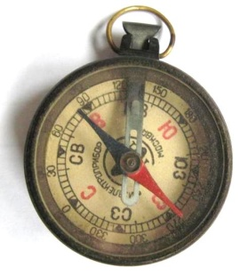 5. Протяте каміння;

6. Чорний Діл.

**45. Компас дозволяє…? (3 правильних відповіді).**

1. дозволяє безпосередньо виміряти відстань;

2. дозволяє безпосередньо визначати частини світу;

3. дозволяє безпосередньо виміряти азимут;

4. має стрілки, як у годинника ;

5. дозволяє безпосередньо виміряти температуру;

6. визначена стрілка показую напрямок півночі.

**Рівень ІІІ**

**Встановить послідовність до кожного з чотирьох рядків інформації, позначених цифрами, доберіть, на Вашу думку, варіант, позначений буквою**

1. **Установіть відповідність.**

1. Віжницький А. ботанічний сад;

2. Шилівський Б. національний природний парк;

3. Чернівецький В. орнітологічний заказник;

4. Драницький Г. ліс.

Д. лісостеп

1. **Установіть відповідність.**

1. Гора Берда А. 1574 м;

2. Гора Яровиця Б. 537 м;

3. Гора Цецин В. 2061 м;

4. Гора Лунгуль Г. 515 м;

Д. 1377 м.

1. **Установіть відповідність.**

1. Фосфорити А. хімічна сировина;

2. Нафта Б. кристалічний мінерал;

3. Мармур В. паливні матеріали;

4. Кварц Г. будівельний матеріал;

Д. харчова сировина.

1. **Установіть відповідність між назвою та довжиною печер Буковини.**

1. Попелюшка А. бл. 2 км;

2. Гострі Говди Б. більш 90 км;

3. Буковинка В. більш 5 км;

4. Баламутівська Г. бл. 26 км;

Д. бл. 3 км.

1. **Установіть відповідність між біологічними видами та наукою про тварин.**

1. Зубр А. орнітологія;

2. Саламандра плямиста Б. арахнологія;

3. Лелека білий В. теріологія;

4. Форель райдужна Г. іхтіологія;

Д. герпетологія.